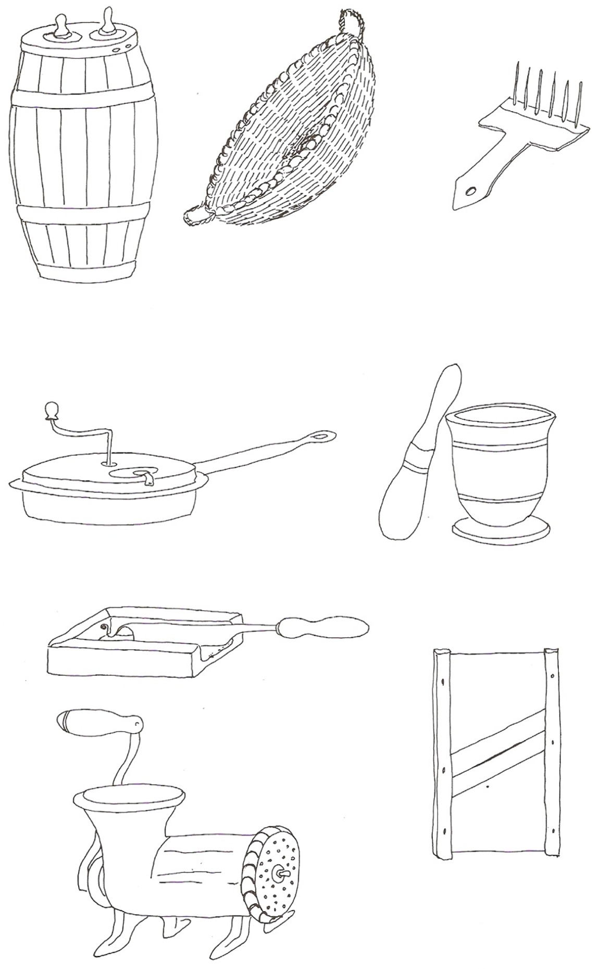
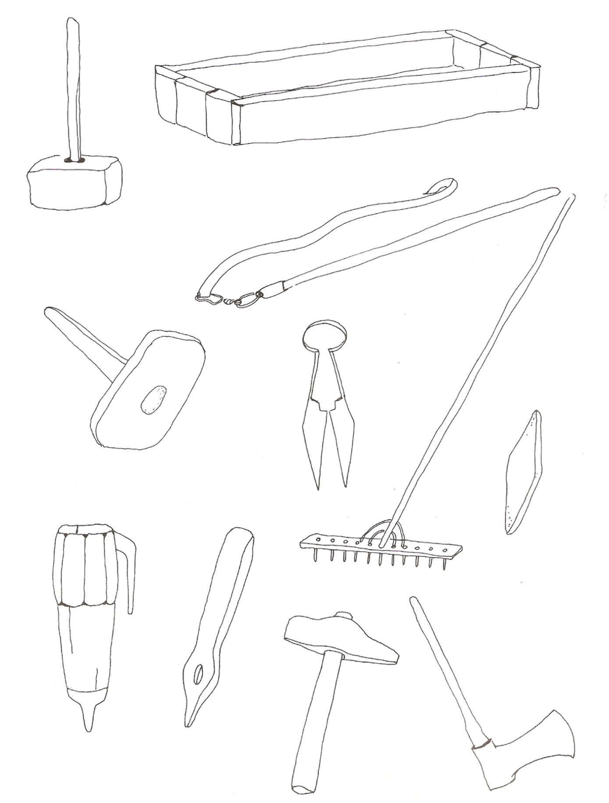
Les outils d’autrefois (1)

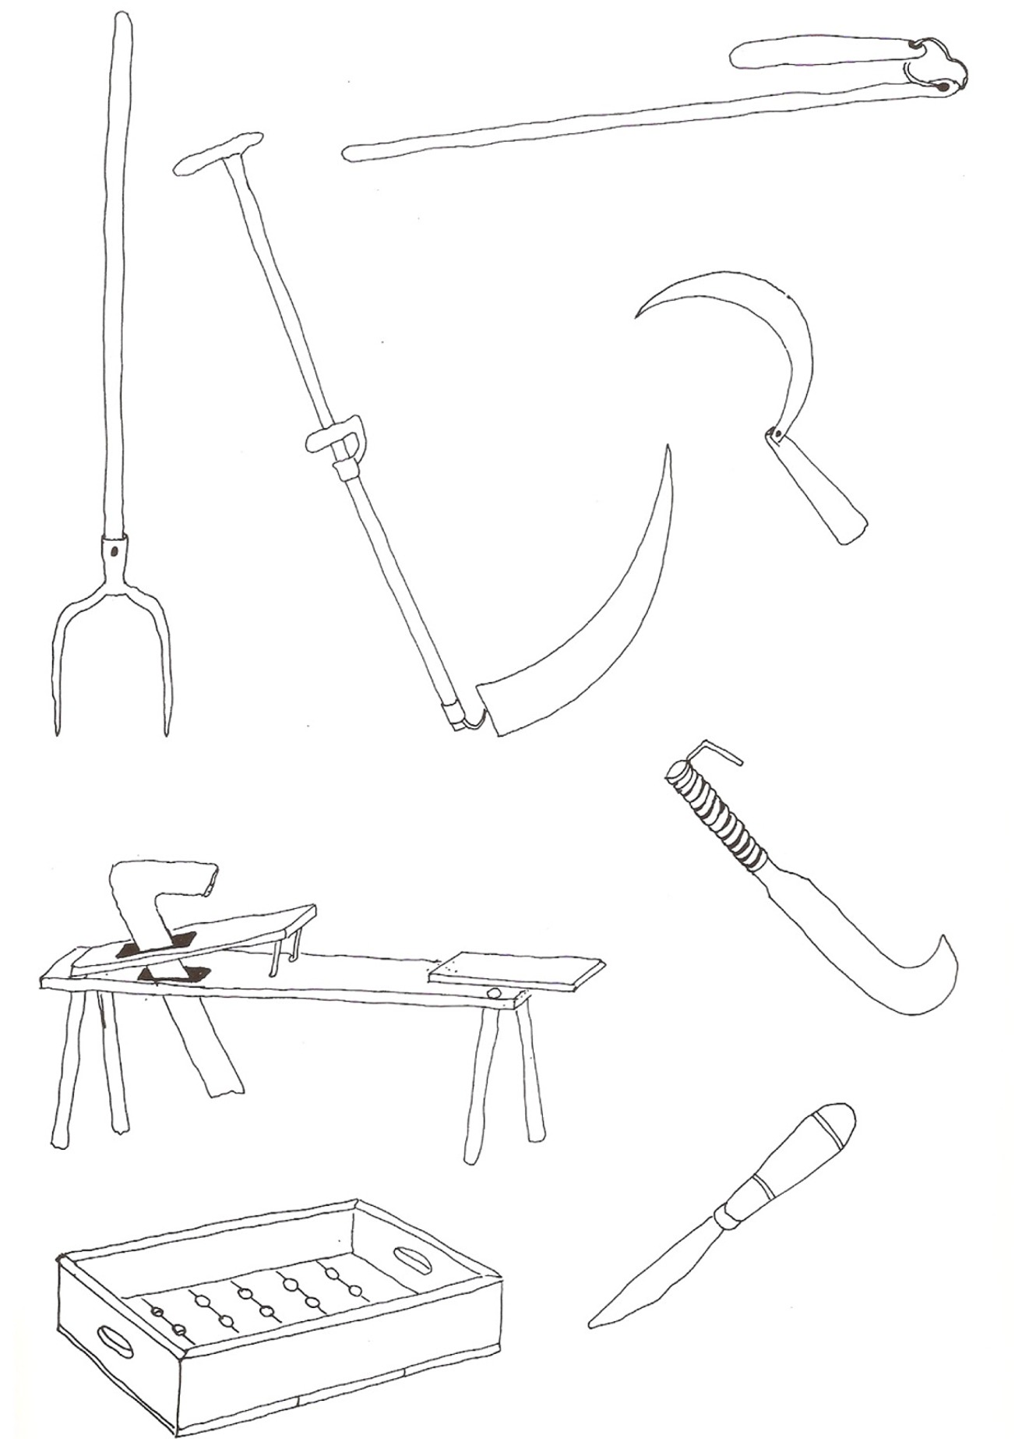
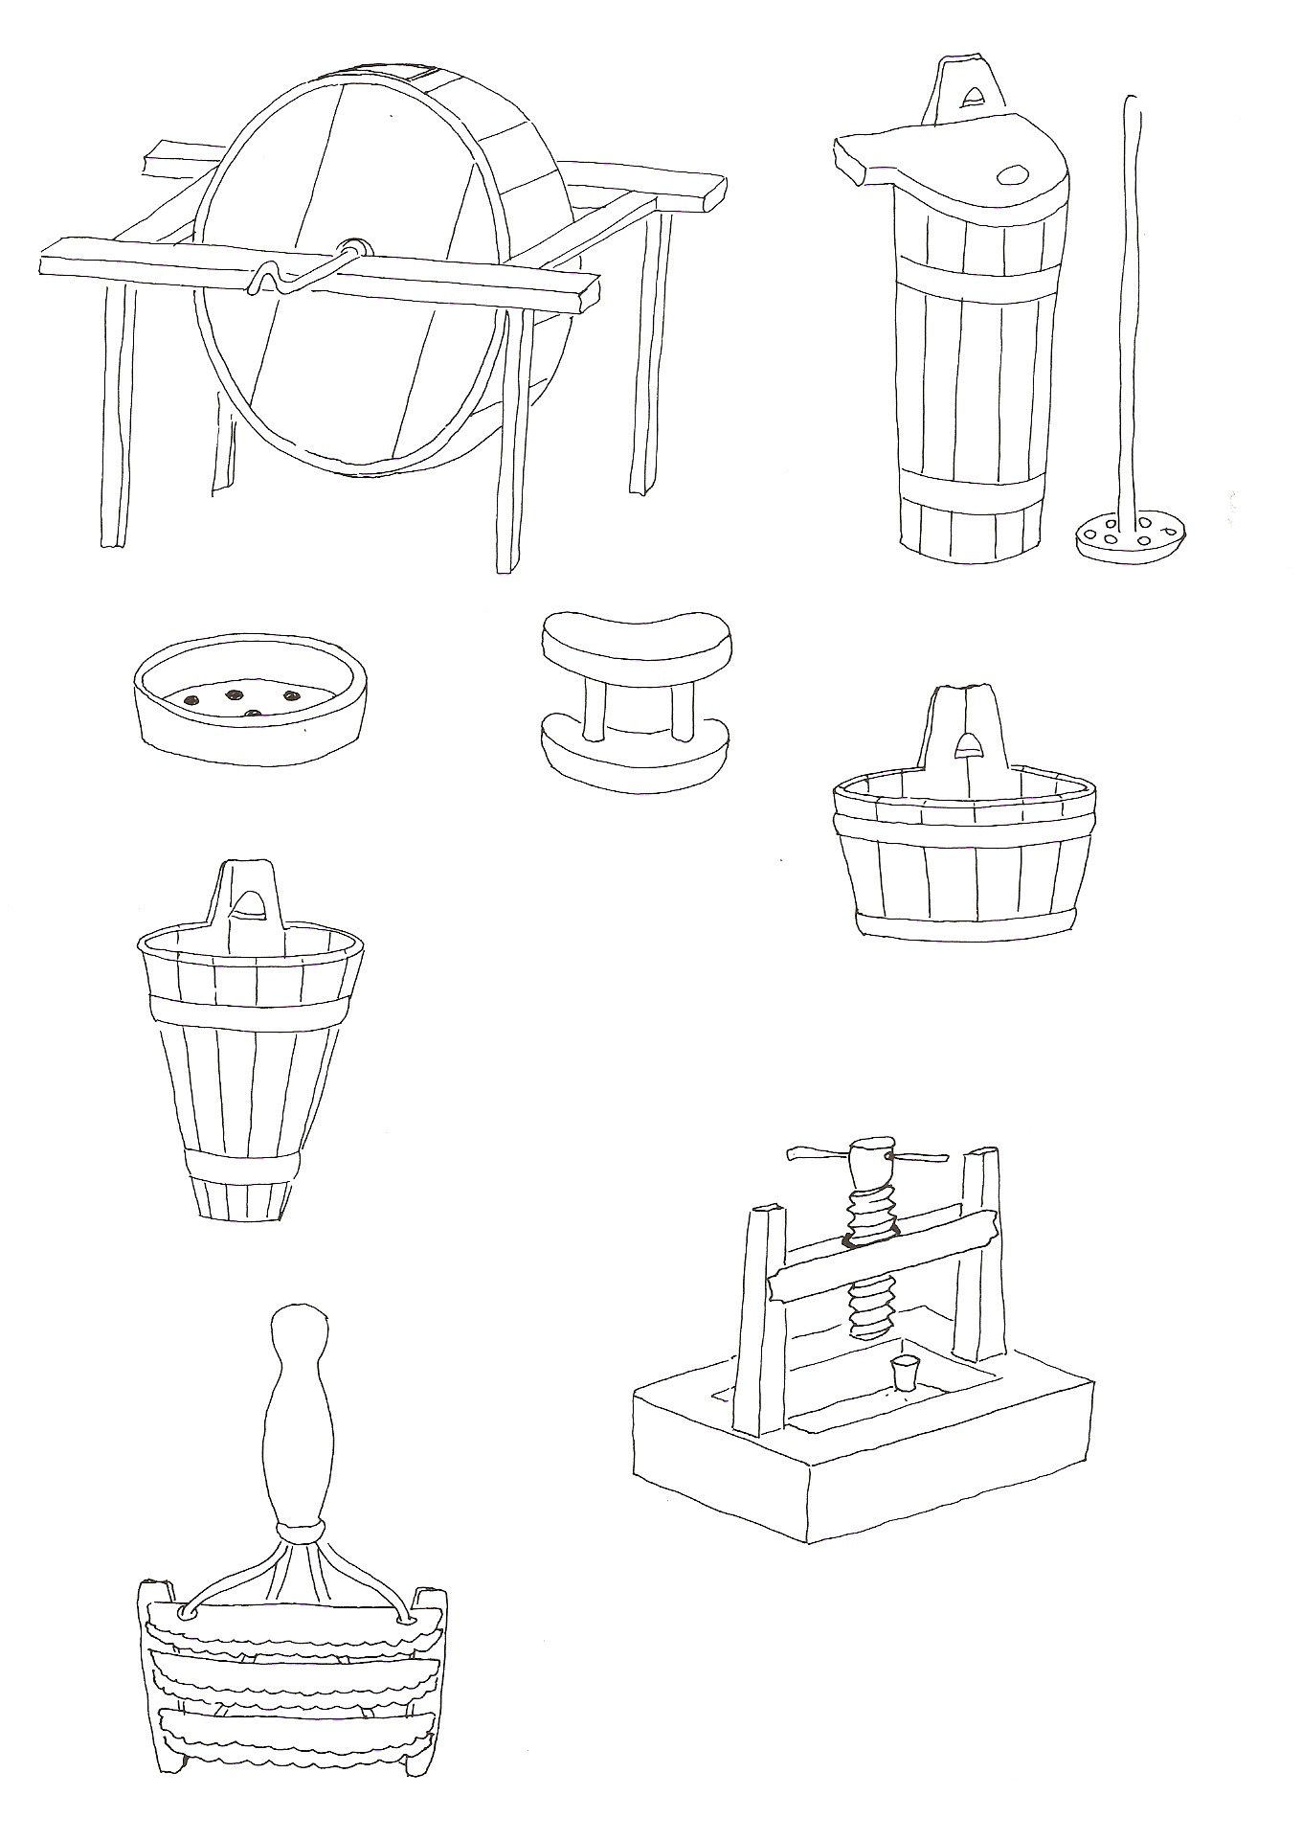
Les outils d’autrefois (2)

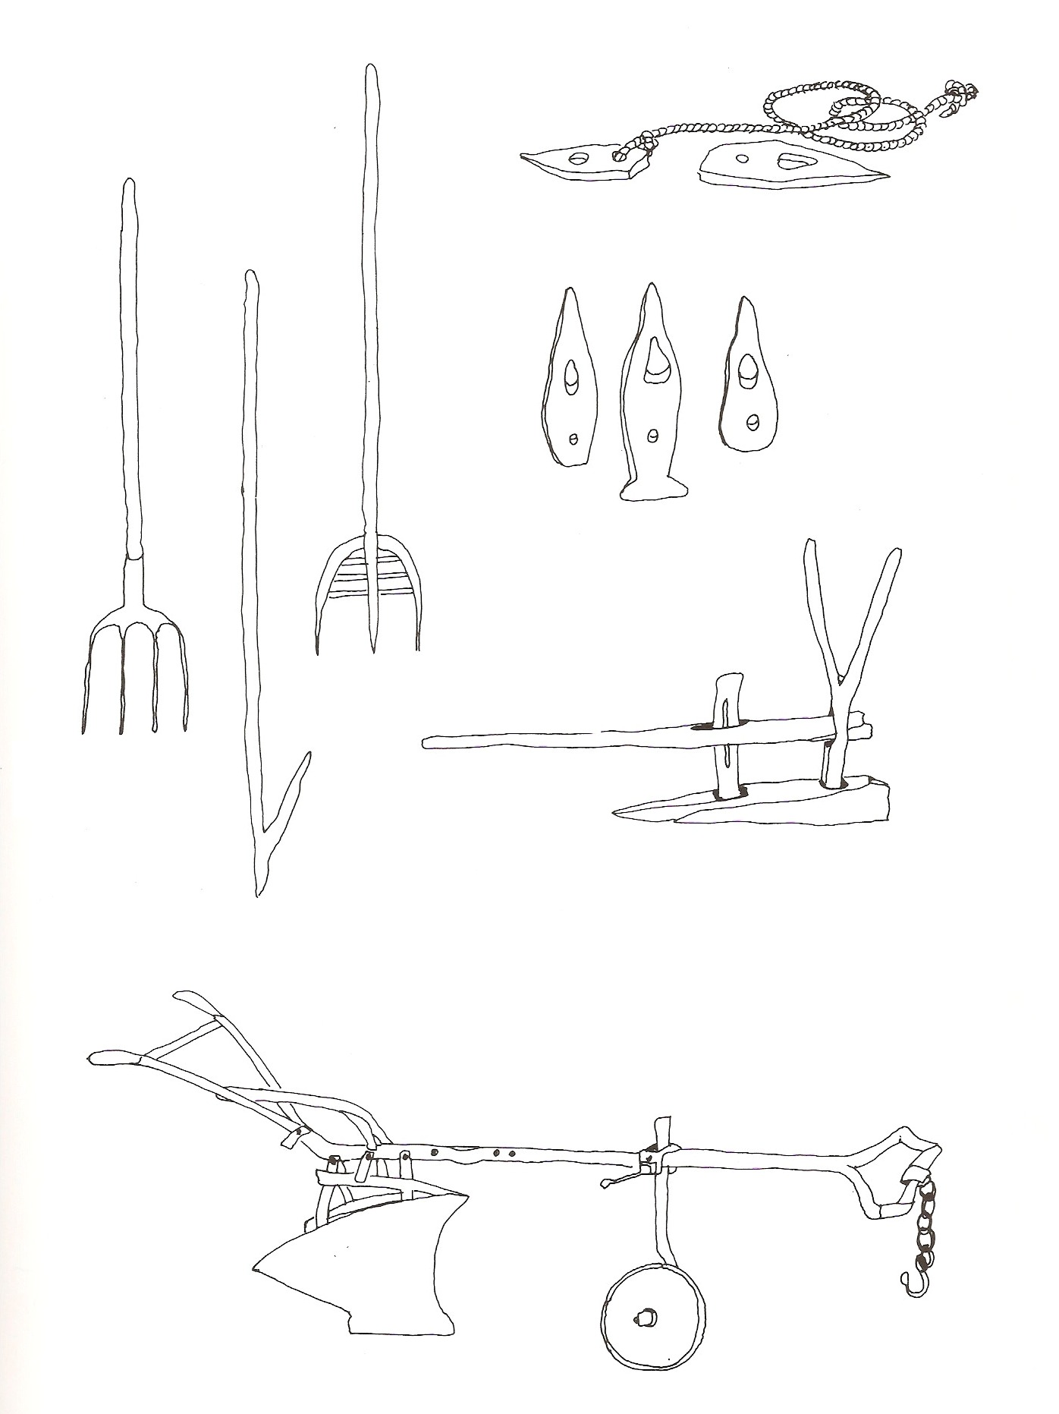
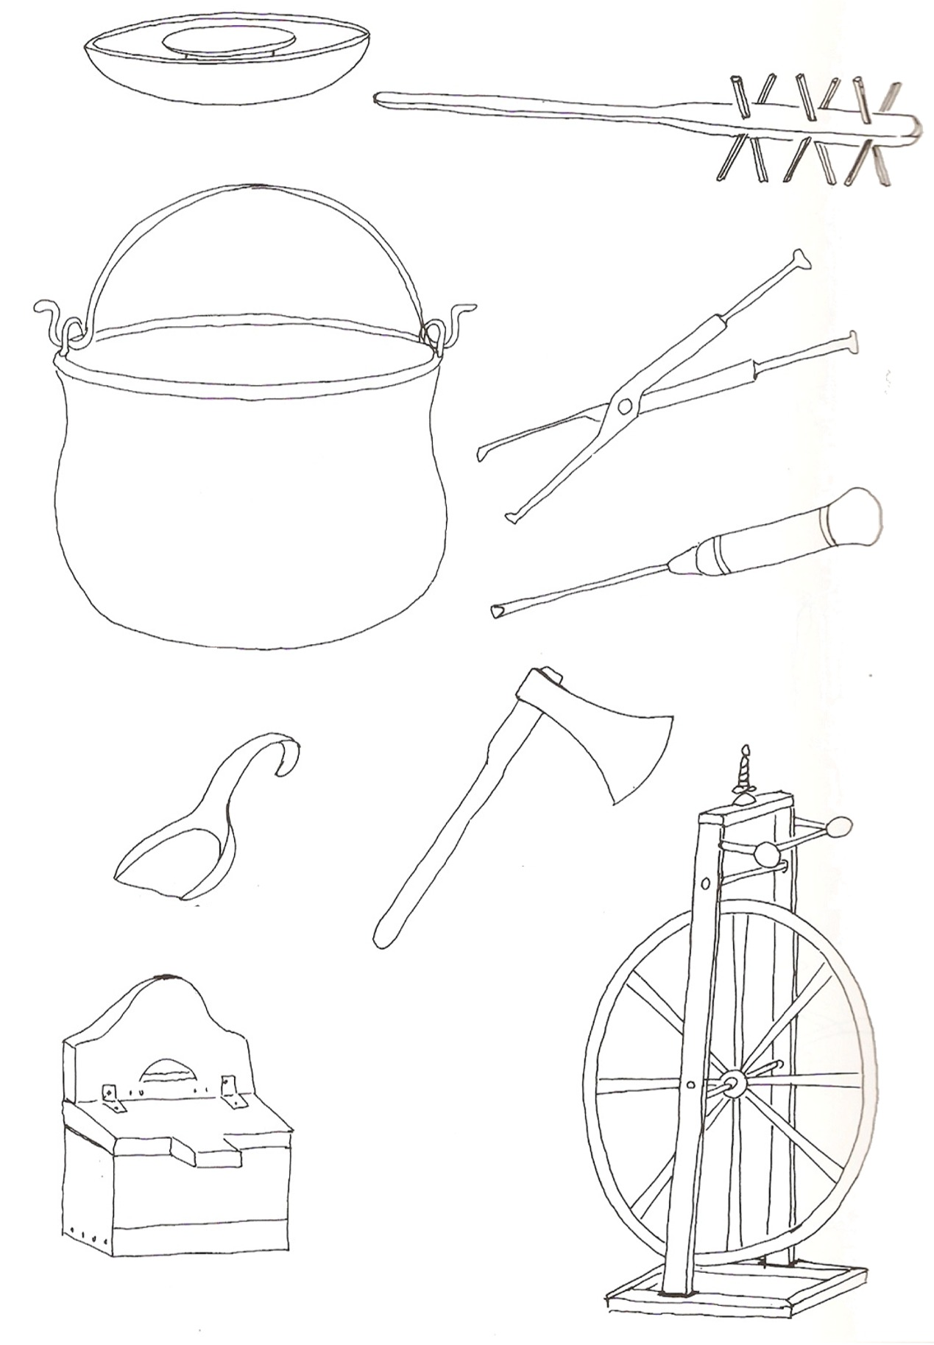
Les outils d’autrefois (3)

Etiquettes des images
Pilon et mortier | Tamis à patates | Fourche à gerbes | Fléau | Hache | Fourche | Rouet
Peigne à lin | Charrue en fer | Faucille | Banfou | Marteau | Trident | Etrille
Râpe à fromage | Planche à couper le pain | Serpette | Bobine | Enclumette | Seille | Auge
Hachoir à viande | Poêle à torréfier le café | Charrue en bois | Moule | Coffin | Seillon | Couteau
Tranche caillé | Presse à fromage | Pierre à aiguiser | Barillet | Cuiller | Faux | Beurrière
Boîte à sel | Croc à foin | Chaudron | Râteau | Attaches à foin | Cognée | Tenaille
Tabouret à traire | Bâton d’alpage | Ciseau à tondre | Tournevis | Jatte à lait | Maillet | Baratte
Panier en osier

